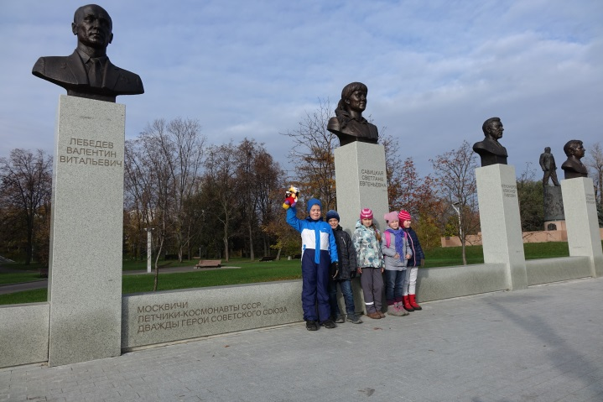

Аллея космонавтов на севере Москвы

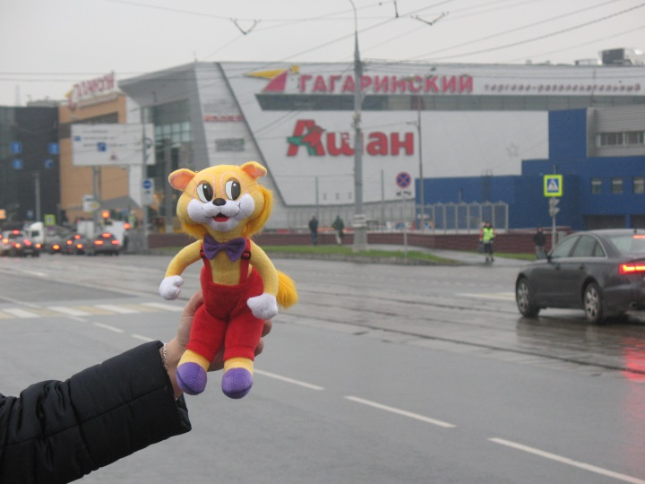

Торгово-развлекательный центр «Гагаринский» на Гагаринской площади

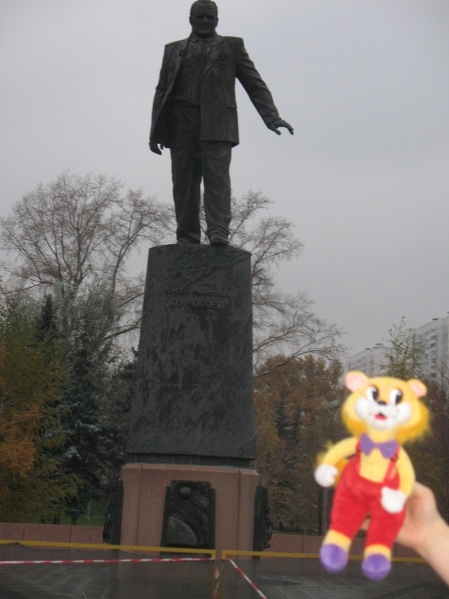

Памятник конструктору С. П. Королёву

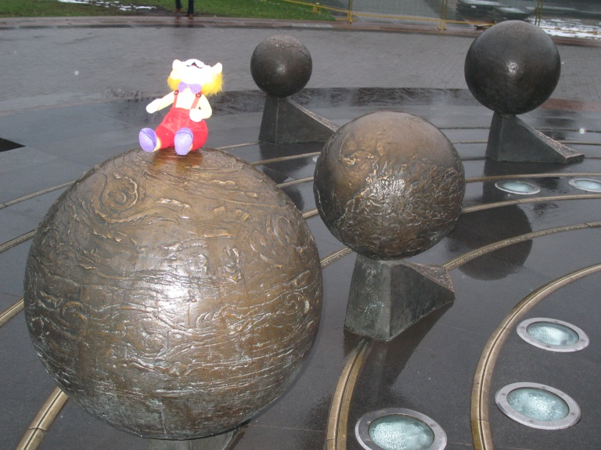

Макет Солнечной системы на Аллее космонавтов

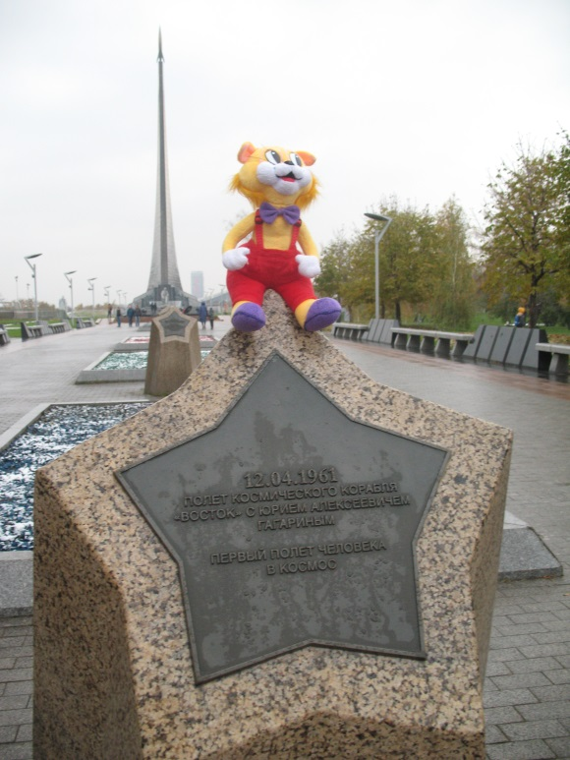

Мемориальная звезда на Аллее космонавтов

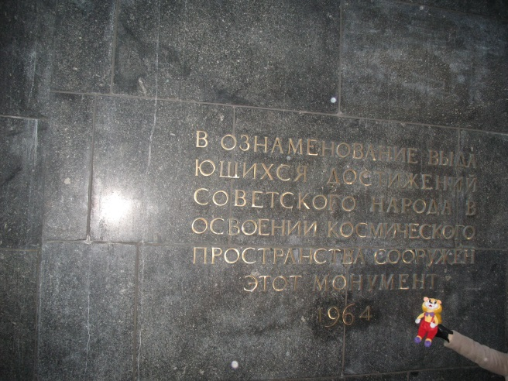

Мемориальная надпись на памятнике Покорителям космоса

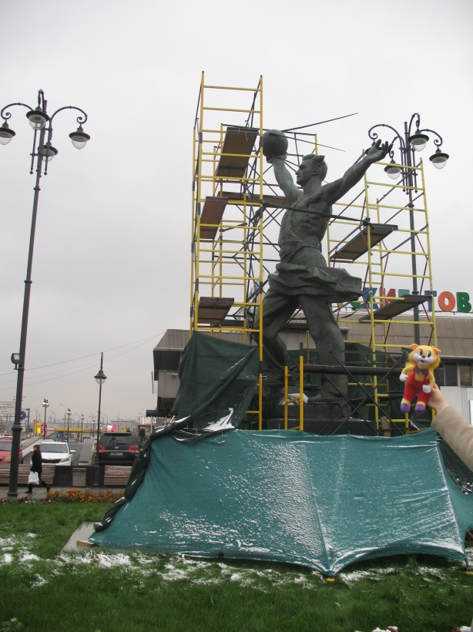

Памятник тем, кто создал первый искусственный спутник Земли. Метро Рижская

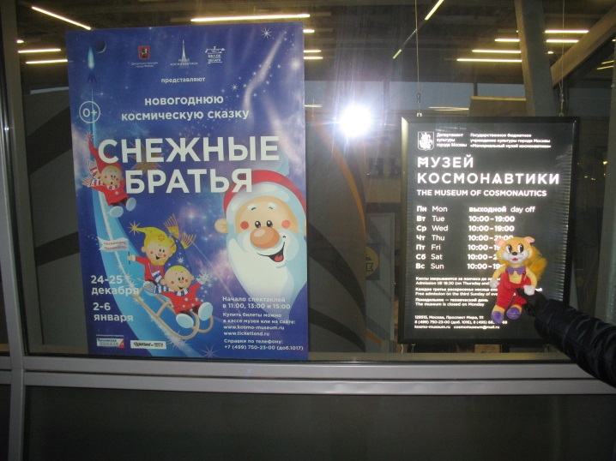

Музей Космонавтики на ВДНХ